

13 сентября 2026 г. | г. Москва

Коммерческое предложение
Office Kit S330SF (3,9х35)
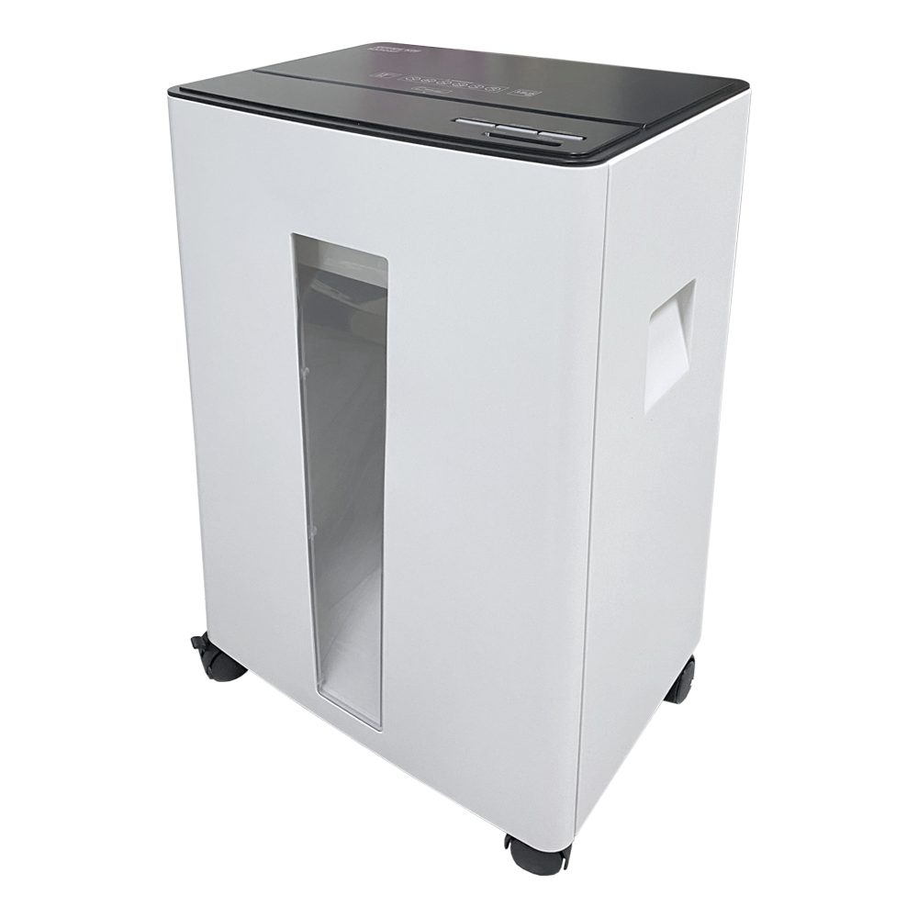 | Описание:  Сверхбыстрый, функциональный, уничтожитель для офисного использования с мощным двигателем и высокой производительностью.  Подробная панель индикации, интуитивно понятнное управление.  Высокая скорость уничтожения - 100 мм/сек  15 минут - время непрерывного, сверхбыстрого уничтожения документов.

Параметры | Значение
Тип: | Офисные
Количество пользователей: | 3-5
Тип резки: | Перекрестный
Размер частицы, мм: | 3,9x35
Уровень секретности по DIN 66399: | P-4
Количество уничтожаемых листов 70 г/м: | 13
Количество уничтожаемых листов 80 г/м: | 13
Емкость корзины, л: | 30
Скорость резки, мм/сек.: | 100
Ширина входа, мм: | 225
Мощность, Вт: | 485
Уровень шума, Дб: | 55
Реверс: | Да
Автореверс: | Да
Цикл работы: | 15 минут сверхбыстрой работы / 30 минут отдыха
Остановка при полной корзине: | Да
Защита от перегрева: | Да
Индикатор замятия: | Да
Индикатор полной корзины: | Да
Система энергосбережения: | Да
Ролики для передвижения: | Да
Высота, мм: | 600
Ширина, мм: | 380
Глубина, мм: | 290
Вес, кг: | 16

Фактические параметры товара могут отличаться от заявленного производителем в технической документации как в большую, так и в меньшую сторону в пределах допустимой погрешности не более 10%.
Это в равной степени относится как к размеру частиц, так и к уровню шума, скорости и количеству уничтожаемых листов. Данная погрешность является технологической нормой и не считается дефектом.
На изменение параметров может оказывать влияние плотность уничтожаемой бумаги и фактическое напряжение в сети.

Цена: 26 256 руб. 56 коп.
Гарантия:
Сроки поставки товара:
Срок действия ценового предложения:

Генеральный директор Миронов Б.Б.

